Zabawa poranna Muzyczna gimnastyka dla całego ciała „Dźwięki wysokie i niskie W PODSKOKACH”
Piosenka na powitanie:
Kto lubi śpiewać? My właśnie my
Kto lubi biegać? My właśnie my
Kto lubi skakać? My właśnie my
Więc skaczmy wszyscy: Raz dwa trzy
Kto lubi słuchać? My właśnie my
Kto lubi tupać? My właśnie my
Kto lubi klaskać? My właśnie my
Więc klaszczmy wszyscy raz dwa trzy
Kto lubi tańczyć ? My właśnie my
Grać na bębenku? My właśnie my
Kto lubi tańczyć? My właśnie my
Dobrze się bawić? My właśnie my
Więc zaczynajmy Raz dwa trzy

Rozgrzewka: Stajemy prosto i ręce kładziemy na biodra -
Zabawy:
1. MARSZ - do muzyki
PODSKOKOWI- do muzyki
Bieg- do muzyki
2. W zależności jak będzie pianino grało wykonujemy taką czynność- na uderzenie pałeczkami jest zmiana kierunku
3. Na wysokie dźwięki unosimy ręce do góry i chodzimy na palcach
4. Na niskie dźwięki- pochylamy się i nisko zwieszamy ręce, nogi są ciężkie i szeroko rozstawione
5. Na wysoki dźwięk klaszczemy nad głową,na pozostałe chodzimy po pokoju
6. Motyle- biegamy na palcach na wysokich dźwiękach, na niskich kucamy i wąchamy kwiatki
7. W rytm muzyki chodzimy gdy będzie niski dźwięk dotykamy podłogi
8. Nasionko- na niski dźwięk jest przysiad gdy dźwięki są wyższe podnosimy się i unosimy ręce do góry
Aktywność Matematyczna
Dodawanie w zakresie 0 – 10. Ćwiczenia pomocne w kształtowaniu pojęcia dodawania liczb w zakresie 10.
Karta pracy jest osobnym załacznikiem

Aktywność Techniczna Flaga Polski – zadaniem dzieci będzie wykonać flagę Polski

CO NAM BĘDZIE POTRZEBNE
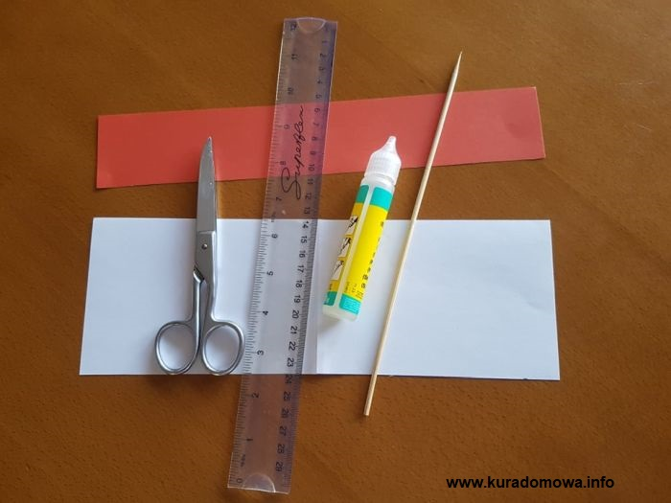
Instrukcja wykonania flagi:
1. Moja biała kartka jest o długości 29,5 cm i jest to zwykła kartka do drukarki. Odmierzyłam 10 cm szerokości i wycięłam prostokąt. Czerwona kartka również miała 29,5 cm, odmierzyłam połowę mniej szerokości czyli 5 cm i wycięłam.
2. Czerwony papier przykleiłam klejem na dole białej kartki.

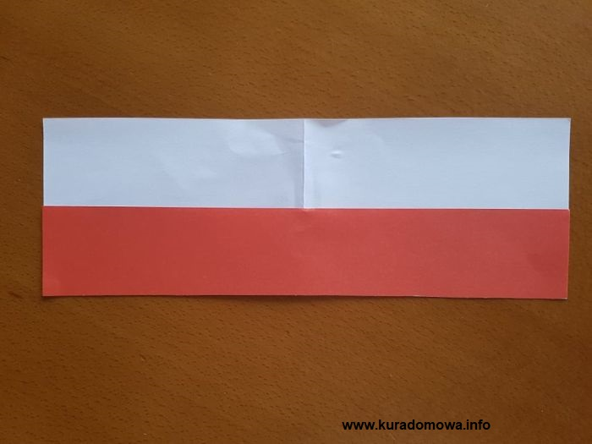
- Kartkę złożyłam na pół, aby odmierzyć środek.

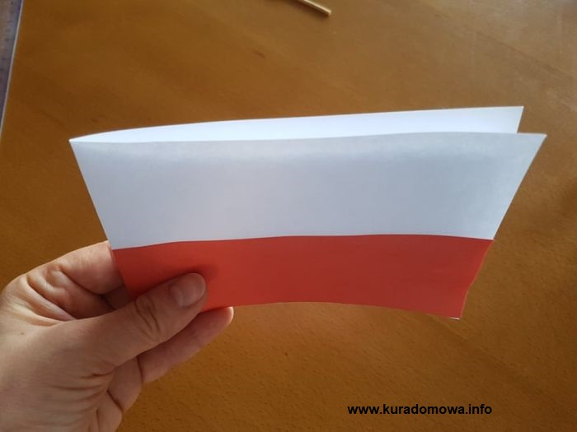

- Cały środek kartki wysmarowałam klejem, włożyłam w środek duży patyczek od szaszłyków i skleiłam.
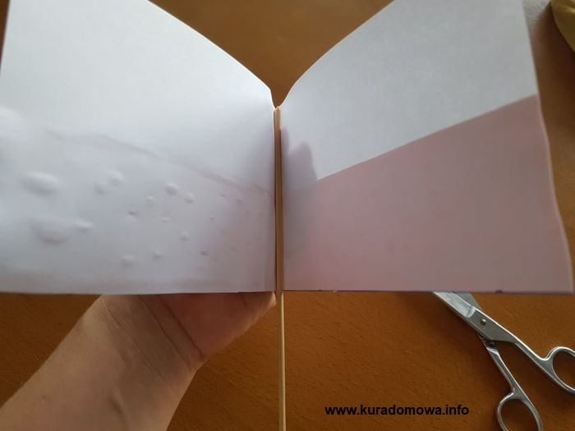

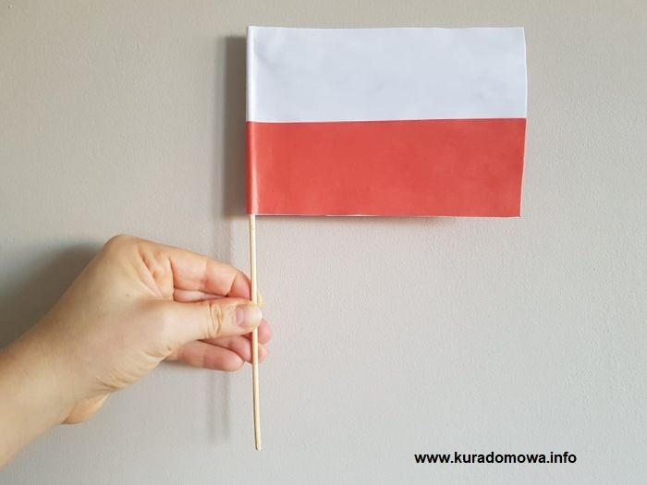

Klej musi być dobry, aby kartka nie rozklejała się na drugi dzień

